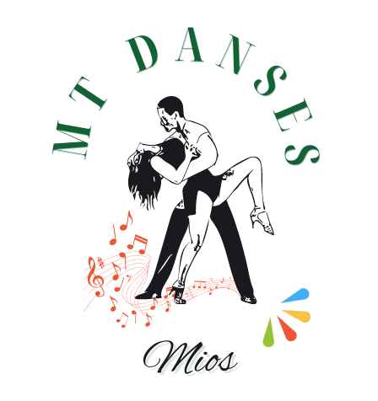 | MIOS TOUTES DANSES  Siège social : Place du 11 Novembre – 33380 MIOS  Association loi de 1901 pour la Promotion de la Danse de couple  Enregistrée sous le numéro W336002541 –  Déclaration effectuée à la Sous-Préfecture du Bassin d’Arcachon le 06/07/2013.
__________________________________________________________________________________

(Nom/Prénom) :
Adresse :
Code postal/Ville :

Objet : Pouvoir de représentation à l’Assemblée générale d’association

Je soussigné Mme/M. ________________, membre de l’association « MT DANSES Mios »,
dont le siège est : Place du 11 Novembre -33380 MIOS.
Donne, par la présente, pouvoir au membre dénommé ci-après :
Mme/M. ____________, et demeurant à _______ afin de me représenter lors de l’assemblée générale qui se tiendra le Mercredi 03/07/2024 à partir de 19h15 , Salle de motricité « la Grande Ourse» , à Lacanau de Mios (stade Paulon).
Elle prendra ainsi part aux votes des résolutions et aux délibérations qui seront à l’ordre du jour.

Pour servir et valoir ce que de droit,

Fait à _____________, le ________

Signature du mandant Signature du mandataire

